
Prática: Vogais nasais
- Assista ao vídeo – LENINE
Palavra (En) cantada Lenine
Link: https://www.youtube.com/watch?v=oVg6KHg52fc

2. Responda:
a. Que esforço articulatório o FE deve realizar para conseguir falar os sons vocálicos nasais do PB?
b. Quais são os tipos de nasalidades que observamos no PB? Dê um exemplo de cada uma delas.

3. Praticando o som oral & nasal das vogais
[ a ] | [ ã ]
[ e ] | [ ẽ ]
[ i ] | [ ĩ ]
[o ] | [ õ ]
[ u ] | [ ũ ]

- Ações no gerúndio. Descreva as ações em gerúndio e confira se está nasalizando as vogais.
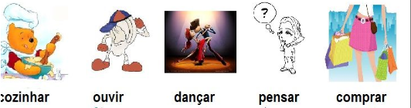

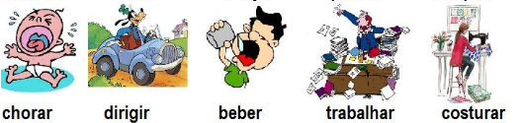

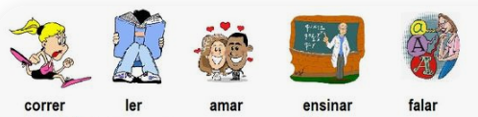

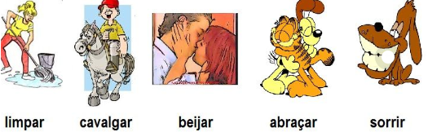


Exercício
- Ouça e destaque aquelas palavras que apresentam nasalidade.
- Transcreva-as e grave-as.
Ela é minha delícia, o meu adorno
Janela de Retorno, uma viagem sideral
Ela é minha festa, meu requinte
A única ouvinte da minha Rádio Nacional
Ela é minha sina, o meu cinema
A tela da minha cena
A cerca do meu quintal
Minha meta, minha metade
Minha seta, minha saudade
Minha diva, meu divã
Minha manha, meu amanhã
Ela é minha orgia, meu quitute
Insaciável apetite numa ceia de Natal
Ela é minha bela, meu brinquedo
Minha certeza, meu medo
É meu céu e meu mal
Ela é o meu vício e dependência
Incansável paciência e o desfecho final
Meu fá, minha fã
A massa e a maçã
Minha diva, meu divã
Minha manha, meu amanhã
Meu lá, minha lã
Minha paga, minha pagã
Meu velar, minha avelã
Amor em Roma, aroma de Romã
O sal e o São
O que é certo, o que é Sertão
Meu Tao e meu tão
A Nau de Nassau, minha nação.

- Leia e grave o poema ouvido.
Vídeo:
https://www.youtube.com/watch?v=tvMqQqLd5LI&ab_channel=SueliCardosoSueliCardoso

O chão e o pão (Composição: Cecília Meireles)
O chão. ________________________
O grão. ________________________
O grão no chão ______________________________

O pão. _____________________
O pão e a mão ______________________________
A mão no pão. ______________________________

O pão na mão ______________________________
O pão no chão? _____________________________
Não. _____________

3. Um ambiente fonético frequente no português.
- Escreva e transcreva 4 exemplos de palavras em português terminadas em ÇÃO.
- Leia e grave.

1- ____________________________  ____________________________ | 3 - ____________________________  _____________________________
2 - ____________________________  _____________________________ | 4 - ____________________________  _____________________________

Links para acesso Vídeos vogais nasais
VÍDEO 1
https://www.youtube.com/watch?v=d-g0HmM3LW8
Aula de Português| Pronúncia das VOGAIS NASAIS 4min
VÍDEO 2
https://www.youtube.com/watch?v=fWAhwwnZlJs
Português| Sons Nasais "ão", "õe", "ãs" 5min20

